Prefeitura Municipal de Curitiba  Fundação Cultural de Curitiba  Rua Engenheiros Rebouças, 1.732  CEP 80230-140 - Curitiba - PR  Tel. (41) 3213-7559 Fax (41) 3213-7563  fcc@fcc.curitiba.pr.gov.br  www.fccdigital.com.br | 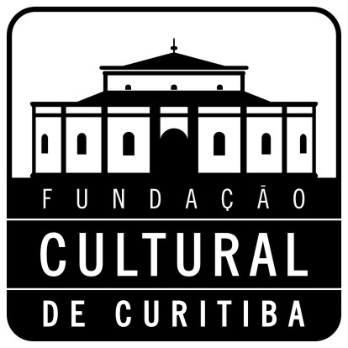 | 
PAIC - PROGRAMA DE APOIO E INCENTIVO À CULTURA
FUNDO MUNICIPAL DA CULTURA

Publicado no D.O.M. n.º 002
de 05/01/2010

EDITAL Nº 001/10
CONVOCAÇÃO CLASSIFICADOS PRIMEIRA FASE DO PROCESSO DE SELEÇÃO DE PROJETOS DO EDITAL N.º 116/09 - MÚSICA DE CÂMARA NA CAPELA SANTA MARIA

A Fundação Cultural de CuritIba, em consonância com o disposto na Lei Complementar n.º 57/05 e suas alterações, bem como no Decreto n.º 1.549/06, torna público através do presente Edital, os projetos classificados na primeira fase da seleção (análise de mérito) nos termos do estabelecido pelo item 5.4 e sub-itens do Edital n.º 116/09 - Música de Câmara na Capela Santa Maria.

CATEGORIA 1 – DUO
PROPONENTE | PROJETO
Jairo Wilkens da Costa Souza | Do Romantismo à Música Americana Contemporânea com o Duo Palheta ao Piano
Valéria Maria Vargas da Costa | Lamento e Divertimento
Alvaro Ramos | O Piano
Fernando D. Rodrigues dos Santos | Duo Primo – Recital de Percussão e Eufônio
Pablo Eduardo Guiñez Vergara | A Voz do Contrabaixo
Carmen Célia Fregoneze | A Música para Bandolim e Piano
CATEGORIA 2 – TRIO
PROPONENTE | PROJETO
Paulo Emiliano Piá de Andrade | Contos de Fada
Silvana Ruffier Scarinci | Imagine: A Canção Inglesa de Purcell aos Beatles
CATEGORIA 3 – QUARTETO
PROPONENTE | PROJETO
Mirna Dequech Seleme Daniel | Solistas da Salzburg Solists e Soprana Diana Daniel
Ramin e Collaço Ltda | Kismara Pessati e Trio Porto Alegre
Davi Sartori | Imagens
Paulo José da Costa | B.A.C.H.
Maria Ivete Fontoura | Olga Kiun e Quarteto Guarani

Nos termos do item do Edital n.º 096/08 e do item II – Procedimentos de Seleção, das “Normas Complementares” – letra “B”, itens 1 a 10, (disponibilizada no site www.fccdigital.com.br, link “Lei/Editais – “Lei de Incentivo”, menus “Fundo Municipal” e “Normas Complementares”), os proponentes CLASSIFICADOS e ora convocados terão o prazo de 10 (dez) dias para apresentar os documentos e informações relativas à segunda fase da seleção.

A FCC torna público ainda, que o presente edital caracteriza-se apenas como chamamento dos proponentes para o processo de seleção, sendo que somente após a conclusão da segunda fase, os projetos serão aprovados e contemplados, respeitando-se os limites estabelecidos nos itens 2.2 e 2.3 do Edital n.º 116/09.

Curitiba, 05 de janeiro de 2010.

PAULINO VIAPIANA
Presidente da Fundação Cultural de Curitiba

